EMILY: PROJECT E
Documento de gameplay
Demo — Versión 1.0 · Qué hace el jugador y qué se siente al hacerlo
Proyecto | Emily: Project E
Entregable | Documento de gameplay
Versión | 1.0 — documento nuevo
Documentos base | GDD v3.0 · Mecánicas v1.1 · Nivel v2.0 · Clases v2.0 · Flujo v3.0 · Mockups v2.0 · Conceptos v2.0
Motor | Unreal Engine 5
Perspectiva | Primera persona · un jugador
Duración objetivo | 25 a 40 minutos
Combate | Ninguno

Propósito del documento
Los otros documentos del proyecto explican qué mecanismos hay, dónde están, cómo se construyen y en qué orden ocurren. Ninguno responde a la pregunta anterior a todas ellas: qué está haciendo el jugador, minuto a minuto, y qué se siente al hacerlo.
Este documento cierra los controles, el movimiento, la cámara, el ritmo, la curva de aprendizaje y las pruebas de jugabilidad. Es el que hay que tener delante al ajustar velocidades, al probar con alguien y al decidir si un momento funciona.

Qué NO está aquí
Los enunciados y soluciones de los puzzles están en Mecánicas v1.1.
Las zonas, medidas y objetos están en Nivel v2.0.
Las clases y variables están en Clases v2.0. El orden de los estados está en Flujo v3.0.
Las pantallas están en Mockups v2.0. La dirección artística, en Conceptos v2.0.
Aquí solo está el jugador.

Índice
1. La fantasía del jugador
2. El bucle de gameplay
3. Controles
4. Movimiento y cámara
5. La curva de aprendizaje sin tutorial
6. Ritmo y tensión
7. La partida minuto a minuto
8. Qué hace el jugador cuando no tiene que hacer nada
9. Fallo, frustración y ausencia de muerte
10. Dificultad y perfiles de jugador
11. Accesibilidad de jugabilidad
12. Pruebas de jugabilidad y métricas
13. Criterios de aceptación del gameplay
14. Estado y decisiones pendientes

1. La fantasía del jugador
Antes de decidir una velocidad de caminar conviene saber en qué papel se pone el jugador. En esta demo no es el de un superviviente con recursos ni el de un investigador con equipo. Es más incómodo que eso.

La fantasía
Eres alguien que despierta en su propia casa y descubre, mirando con atención, que su casa nunca fue suya.
No tienes armas, no tienes mapa, no tienes objetivos en pantalla y no tienes a nadie a quien preguntar. Tienes una linterna, cuatro teclas y la capacidad de darte cuenta de las cosas.
Avanzas porque entiendes, no porque el juego te lo indica.

1.1 Lo que el jugador puede hacer, y lo que no
Puede | No puede
Mirar, alumbrar, recoger y operar | Atacar, defenderse, esconderse o huir de algo
Ir a cualquier habitación abierta en el orden que quiera | Saltarse un puzzle o resolverlo por fuerza bruta sin coste
Equivocarse tantas veces como quiera | Perder progreso, objetos, tiempo o la partida
Elegir cómo será el pasillo subterráneo | Elegir el final: solo hay uno
Ignorar la mitad de los documentos y terminar igual | Entender la historia completa sin leerlos

La vulnerabilidad es una decisión de diseño, no una carencia
El GDD lo establece: cuando el jugador descubre que existe una criatura peligrosa, no tiene ninguna herramienta para enfrentarse a ella. Eso no es contenido que falte, es el contenido.
La consecuencia práctica es que la demo no puede compensar con acción cuando el ritmo baja. Si un tramo se hace largo, hay que arreglar el tramo, no añadir una amenaza.

2. El bucle de gameplay
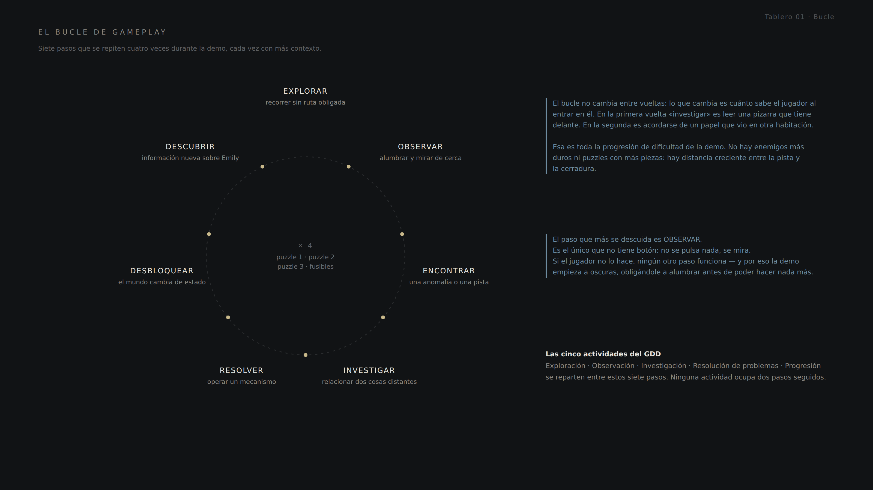
Tablero 01. Siete pasos que se repiten cuatro veces, cada vez con más contexto.

El bucle es el mismo del GDD, desglosado en siete pasos para que cada uno pueda comprobarse por separado durante las pruebas. Si un tramo de la demo no funciona, casi siempre es porque uno de estos siete pasos no está ocurriendo.
Paso | Qué hace el jugador | Cómo se comprueba que ocurre
Explorar | Recorre sin una ruta obligada | Entra en habitaciones que no necesita
Observar | Alumbra y se acerca a las cosas | Se detiene ante objetos que no son interactuables
Encontrar | Registra una anomalía o una pista | Vuelve a mirar algo que ya había visto
Investigar | Relaciona dos cosas que están en sitios distintos | Sale de una habitación para volver con información
Resolver | Opera un mecanismo | Introduce una respuesta razonada, no probada
Desbloquear | El mundo cambia de estado | Reacciona al cambio sin que nadie se lo señale
Descubrir | Obtiene información nueva sobre Emily | Puede contarlo después con sus palabras

La única progresión de dificultad de la demo
No hay enemigos más duros ni puzzles con más piezas. Lo único que crece es la distancia entre la pista y la cerradura.
En el puzzle 1 la pista está en la misma pared que el mecanismo. En el puzzle 2 está en otra habitación. En el sistema de fusibles está detrás de un puzzle anterior.
Esa curva es suficiente para una demo de media hora, y tiene una ventaja: no requiere construir nada nuevo para subir la dificultad, solo colocar las cosas más lejos.

3. Controles
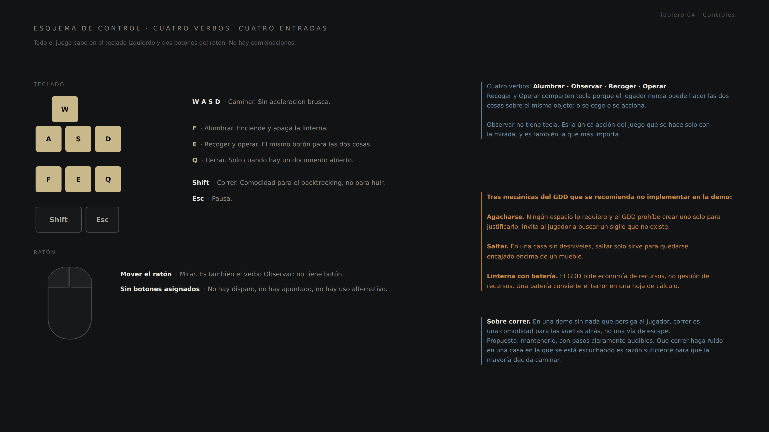
Tablero 04. El esquema completo. Cuatro verbos y ninguna combinación.

3.1 Asignación propuesta
Acción | Teclado y ratón | Mando | Nota
Caminar | W A S D | Stick izquierdo | Sin aceleración brusca
Mirar | Ratón | Stick derecho | Es también el verbo Observar: no tiene botón
Alumbrar | F | Y / Triángulo | Solo funciona tras recoger la linterna
Recoger y operar | E | A / X | El mismo botón: nunca se puede hacer lo uno y lo otro sobre el mismo objeto
Cerrar documento | Q | B / Círculo | Solo activo con un documento abierto
Correr | Shift mantenido | L3 | Comodidad de backtracking, no vía de escape
Pausa | Esc | Start / Options | —

Por qué Recoger y Operar comparten tecla
Un objeto de la demo o se coge o se acciona, nunca las dos cosas. La linterna y los fusibles se cogen; las ruedas, los interruptores, los alojamientos y las puertas se accionan.
Compartir tecla elimina la duda de qué botón usar y reduce el esquema a lo que el jugador puede memorizar sin pensar: moverse, mirar, alumbrar, y una tecla para todo lo demás.

3.2 Tres mecánicas que se recomienda no implementar
El GDD deja las tres explícitamente abiertas. Estas son las recomendaciones y su razón:
Mecánica | Recomendación | Motivo
Agacharse | No implementar | Ningún espacio de la demo lo requiere, y el propio GDD prohíbe crear uno solo para justificarla. Además invita al jugador a buscar un sigilo que no existe, y a esperar una amenaza que persiga.
Saltar | No implementar | La casa no tiene desniveles. En un espacio doméstico, saltar solo sirve para quedarse encajado encima de un mueble y para romper la lectura de escala.
Batería de linterna | No implementar | El GDD pide economía de recursos, no gestión de recursos. Una batería convierte el terror en una hoja de cálculo, y obliga a distribuir pilas por el nivel, que es exactamente el tipo de objeto sin contexto que la dirección artística prohíbe.

Sobre correr
En una demo donde nada persigue al jugador, correr no es una vía de escape: es una comodidad para las vueltas atrás.
Recomendación: mantenerlo, y hacer que los pasos al correr sean claramente audibles. En una casa donde el jugador está escuchando, el ruido de sus propios pasos es razón suficiente para que la mayoría decida caminar — y esa decisión la toma él, no el juego.

4. Movimiento y cámara
El movimiento debe sentirse natural, estable, ligeramente humano y suficientemente preciso para explorar. No se busca la velocidad de un juego de acción.

4.1 Valores propuestos
Parámetro | Propuesta | Motivo
Velocidad al caminar | 140 cm/s | Valor del GDD. Recorre el pasillo doméstico de 7,2 m en unos cinco segundos: lo bastante lento para mirar y lo bastante rápido para no aburrir.
Velocidad al correr | 260 cm/s | Valor del GDD. Menos del doble: correr se nota, pero no convierte la casa en un pasillo.
Aceleración | 0,15 s hasta velocidad máxima | Ni instantáneo ni pesado. Un cuerpo, no un vehículo.
Altura de cámara | 160 cm | Fijado en el GDD y usado para calcular todo el plano del nivel. No puede cambiarse sin rehacer las alturas de los cuatro mecanismos.
Campo de visión | 80° horizontal, ajustable de 70 a 100 | 80 es algo más estrecho que lo habitual en primera persona, y esa estrechez es la que hace que las habitaciones domésticas se sientan cerradas. Ajustable porque un FOV bajo produce mareo a parte del público.
Head bob | Muy sutil, desactivable | Evita la cámara completamente estática sin producir mareo. Aumenta ligeramente al correr.
Sensibilidad | Ajustable, con inversión de ejes | Requisito de accesibilidad del GDD.

Las velocidades definitivas se cierran en pruebas. La prueba concreta: cronometrar el recorrido completo de la casa a velocidad de caminar y comprobar que ningún trayecto entre dos puntos de interés supera los 45 segundos, que es el límite que el GDD fija para el backtracking.

4.2 La cámara como herramienta narrativa
La cámara no siempre debe mostrar todo el espacio. La composición puede usar esquinas, puertas, oscuridad, obstáculos y espacios parcialmente visibles para que el jugador nunca tenga información completa de su entorno.

Momento | Qué hace la cámara
Al despertar | El jugador arranca mirando hacia la pared, no hacia la puerta. Tiene que girarse para encontrar la salida.
Al operar un mecanismo | La cámara no cambia de posición. El jugador se acerca él mismo y se inclina: el panel está a 130 cm y la cámara a 160.
Al leer un documento | El documento ocupa el centro y el fondo se oscurece, pero la cámara sigue en el mismo sitio. El jugador no sale de la habitación.
Al revelarse el acceso | Ningún corte, ningún travelling, ninguna cámara automática. La casa cambia alrededor del jugador y él decide hacia dónde mira.
En la puerta final | El control se limita progresivamente hasta bloquearse. La ventana queda como único foco posible.

La regla que evita el error más común
Ninguna cámara automática durante el gameplay. Ni al resolver un puzzle, ni al abrir una puerta, ni al revelarse el acceso oculto.
El momento en que el juego decide por el jugador hacia dónde mirar es el momento en que deja de estar dentro. La única excepción es la cinemática final, y funciona precisamente porque es la única.

5. La curva de aprendizaje sin tutorial
La demo no tiene tutorial, ni mensajes de ayuda, ni una primera habitación que explique los controles. Enseña doce cosas y las enseña todas con objetos.
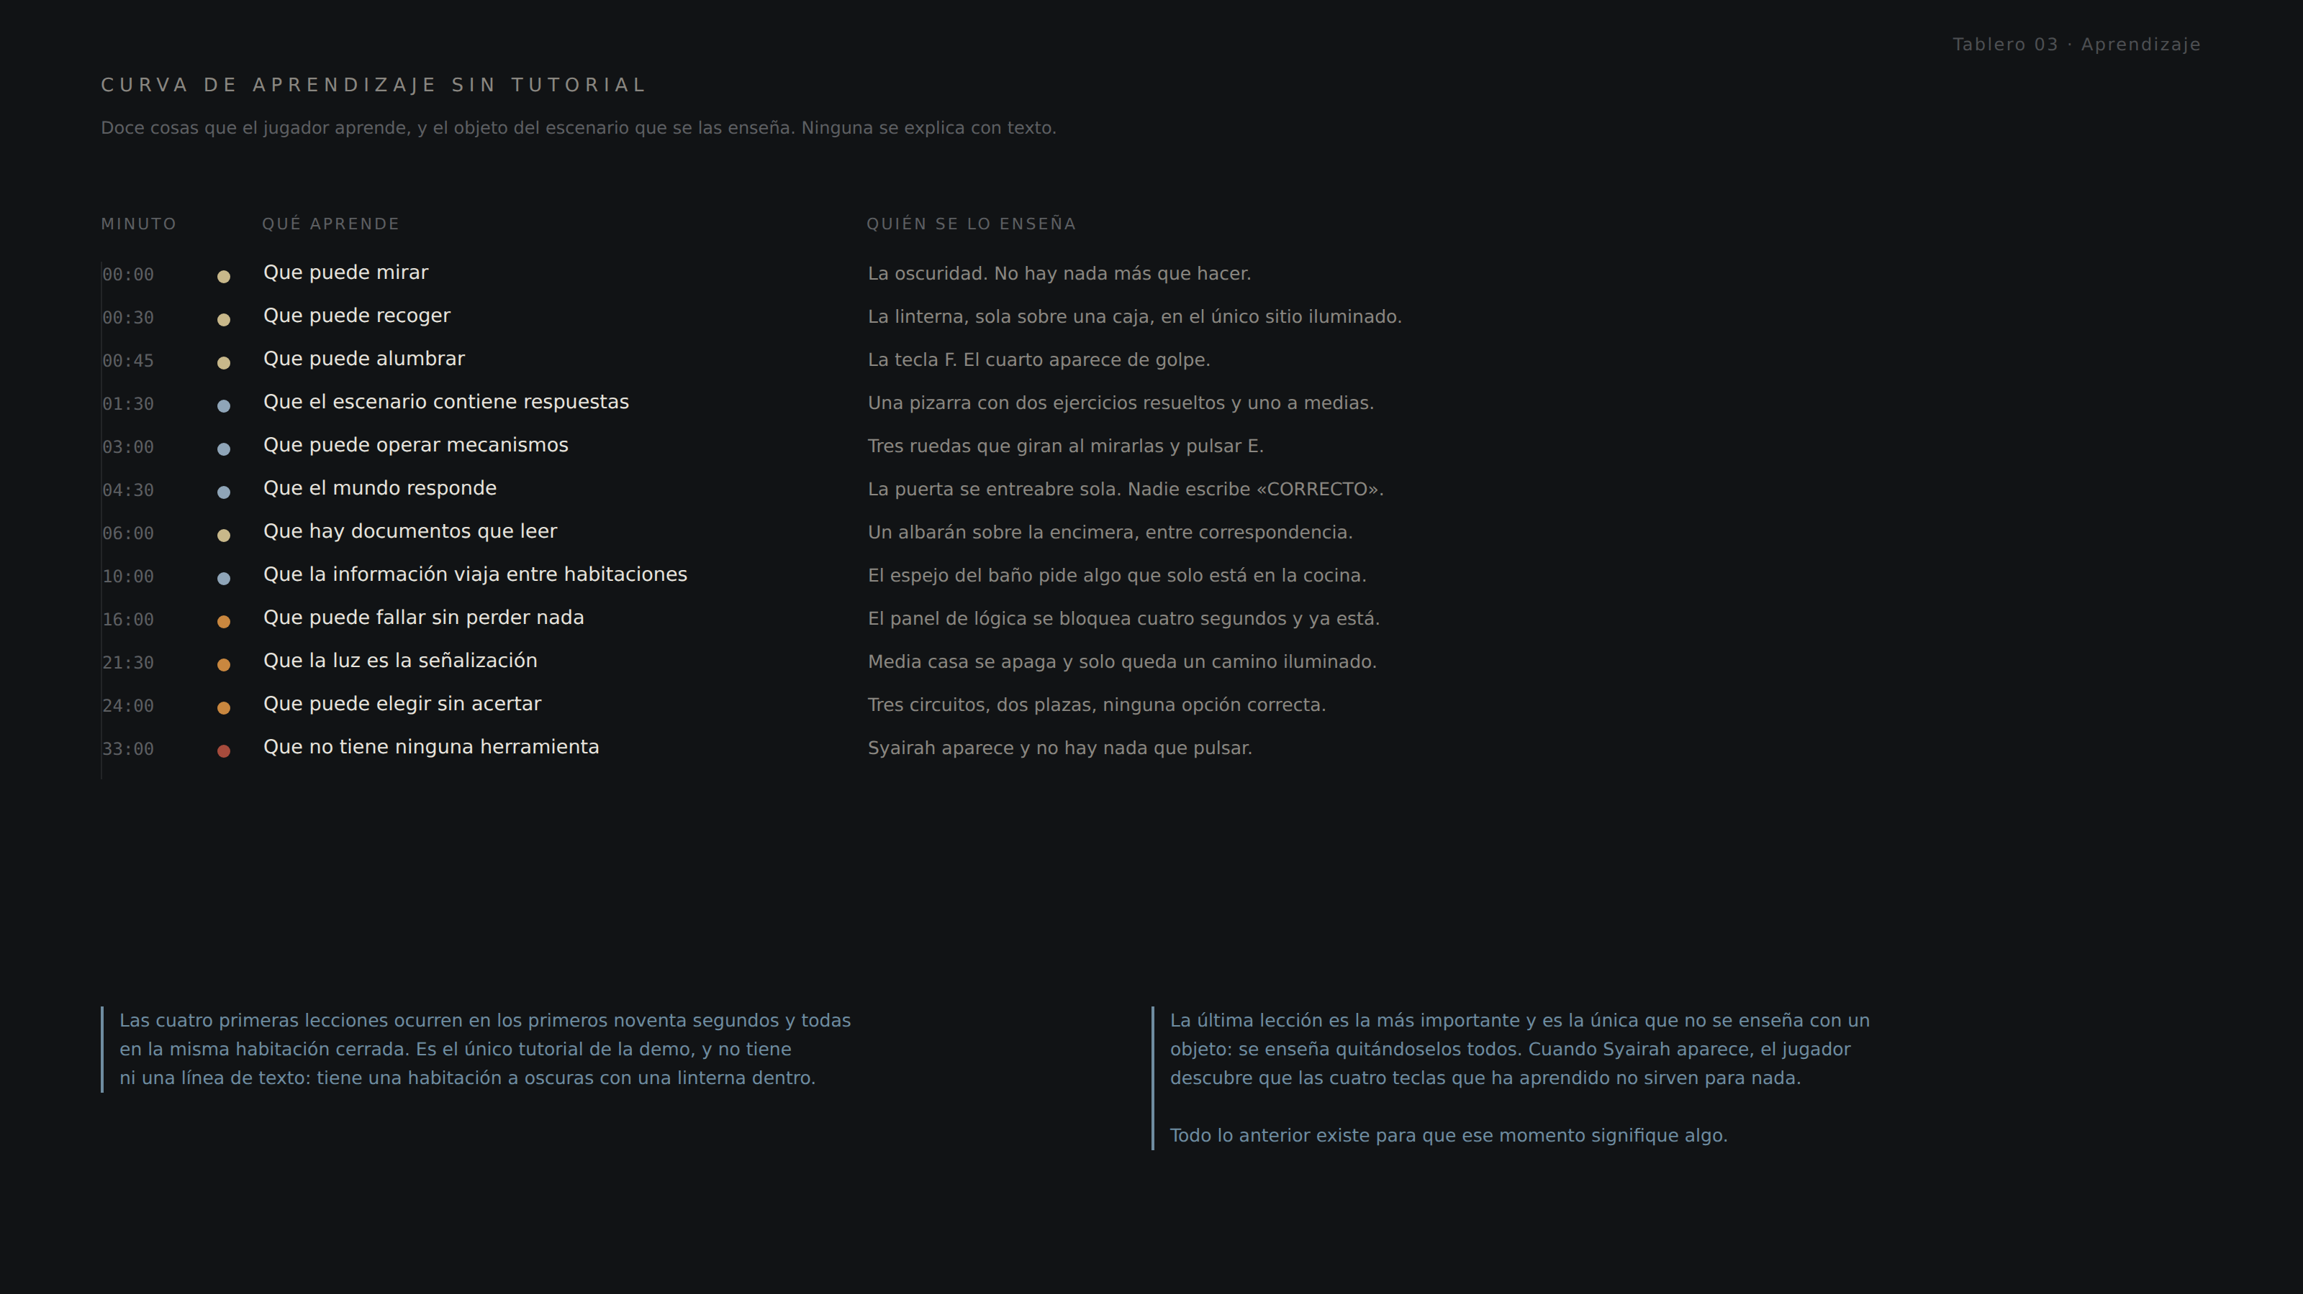
Tablero 03. Qué aprende el jugador, cuándo, y qué se lo enseña.

El tutorial es una habitación a oscuras
Las cuatro primeras lecciones ocurren en los primeros noventa segundos y todas dentro del cuarto cerrado: que puede mirar, que puede recoger, que puede alumbrar y que el escenario contiene respuestas.
Funciona porque la oscuridad elimina todas las alternativas. Un jugador en una habitación negra con una linterna sobre una caja no necesita que nadie le diga qué hacer.
Y funciona en la otra dirección: el jugador que no encuentra la linterna en sesenta segundos está señalando un problema de colocación, no de inteligencia. Es la primera métrica del capítulo 12.

La última lección
La duodécima no se enseña con un objeto: se enseña quitándolos todos. Cuando Syairah aparece, el jugador descubre que las cuatro teclas que ha aprendido no sirven para nada.
Todo lo anterior existe para que ese momento signifique algo. Un jugador al que nunca se le dio una herramienta no puede sentir que se la quitan.

6. Ritmo y tensión
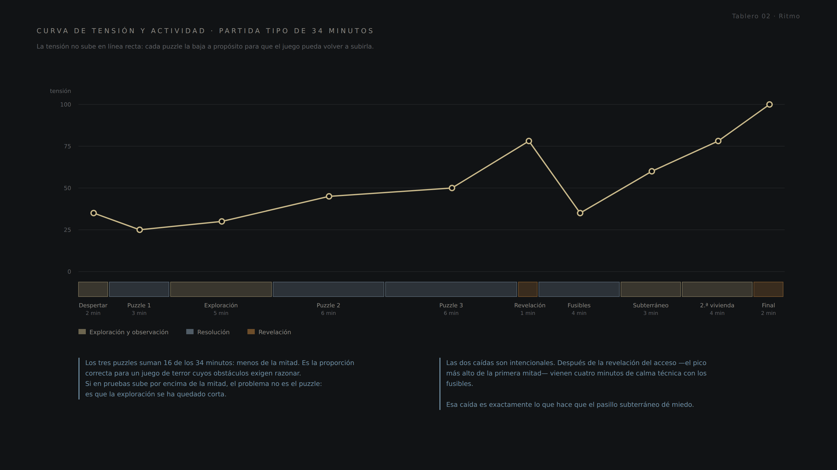
Tablero 02. Curva de tensión y reparto de actividad en una partida tipo de 34 minutos.

6.1 Los tres principios de ritmo
Principio | Aplicación
Los puzzles bajan la tensión a propósito | Son momentos de concentración con la tensión más baja del tramo. El contraste posterior es lo que hace que la subida funcione.
Nunca dos actividades iguales seguidas | Entre el puzzle 1 y el 2 hay un tramo entero de exploración. Entre el 3 y los fusibles hay una revelación y un cambio de zona.
El máximo se reserva para el final | La demo no empieza en su nivel máximo de tensión y no lo alcanza hasta el último minuto y medio.

6.2 El arco emocional
Momento | Emoción objetivo | La pregunta que se hace el jugador
Despertar | Desorientación | ¿Dónde estoy?
Puzzle 1 | Curiosidad | ¿Quién me encerró aquí?
Exploración | Intriga | ¿De quién es esta casa?
Puzzle 2 | Inquietud | ¿Por qué tengo un número?
Puzzle 3 | Sospecha | ¿Qué hace esto en un dormitorio?
Revelación | Preocupación | ¿Qué hay debajo de mi casa?
Subterráneo | Tensión sostenida | ¿Cuántos somos?
Segunda vivienda | Reconocimiento inquietante | ¿Por qué conozco esta casa?
Final | Terror | ¿Qué es eso?

La comprobación de ritmo que importa
Ninguna de esas nueve preguntas se responde en la demo. Todas se plantean.
Si en pruebas un jugador termina sin haberse hecho al menos cinco de las nueve, el problema no es el ritmo: es que la narrativa ambiental no está llegando. Y eso se arregla en el Documento de Nivel, no aquí.

7. La partida minuto a minuto
El guion de una partida tipo de 34 minutos, con lo que hace el jugador y lo que el juego hace por su cuenta. Sirve para dos cosas: cronometrar una sesión real contra ella, y detectar en qué minuto concreto se pierde alguien.

7.1 Primer tramo · el encierro y la casa
Minuto | Dónde | Qué hace el jugador | Qué hace el juego
00:00 | Cuarto oculto | Despierta mirando a la pared. Se gira. | Nada. La línea de luz bajo la puerta es lo único visible.
00:30 | Cuarto oculto | Encuentra la linterna sobre la caja y la recoge. | Sonido corto de recogida.
00:45 | Cuarto oculto | Pulsa F. El cuarto aparece. | La luz revela la pizarra, el armario y la puerta sin manija.
01:30 | Cuarto oculto | Lee la pizarra y la nota de la puerta. | Nada.
03:00 | Cuarto oculto | Gira las ruedas. Puede equivocarse sin coste. | Un clic por rueda.
04:30 | Cuarto oculto | Acierta 148. | El pestillo se retrae y la puerta se entreabre sola. Guardado.
05:00 | Cocina | Sale. Ve una cocina normal. | Luz plana. Baja la guardia.
06:00 | Cocina | Lee el albarán. Encuentra el fusible de 5 A. | Nada.
07:00 | Pasillo | Recorre. Cuatro puertas iguales. | Un aplique de cada dos funciona.
08:00 | Sala y habitación | Explora libremente. Ve el mueble, el armario, el rectángulo vacío. | Nada.

7.2 Segundo tramo · los dos puzzles y el acceso
Minuto | Dónde | Qué hace el jugador | Qué hace el juego
09:30 | Baño | Ve el botiquín cerrado y los tres frascos. | Goteo constante.
11:00 | Baño | Lee el espejo. Le falta información. | Nada.
12:00 | Cocina | Vuelve a por el albarán. Relaciona E-204. | Nada. Es el primer backtracking voluntario.
14:00 | Baño | Introduce 204. | El botiquín se abre. El espejo barre la habitación. Guardado.
15:00 | Habitación | Aparta el armario y encuentra el panel. | Nada.
17:00 | Habitación | Lee la ficha e interpreta las cuatro condiciones. | Nada.
19:00 | Habitación | Puede fallar. Se bloquea cuatro segundos. | Zumbido, parpadeo de la casa, y nada más.
21:30 | Habitación | Acierta la combinación. | Sala y cocina se apagan. El pasillo se enciende. Zumbido desde la sala. Guardado.
22:00 | Sala | Va hacia el zumbido y aparta el mueble. | El acceso queda abierto.

7.3 Tercer tramo · la electricidad y el descenso
Minuto | Dónde | Qué hace el jugador | Qué hace el juego
22:30 | Acceso oculto | Baja. El material cambia en dos metros. | Un foco frío. Primera reverberación larga.
23:00 | Acceso oculto | Ve el panel muerto: dos fundidos y uno vacío. | Nada. El problema es legible sin texto.
24:00 | Acceso oculto | Instala el 16 A. Elige el segundo circuito. | El cerrojo se retrae. Guardado.
26:30 | Subterráneo | Recorre catorce metros con luz o a oscuras. | Silencio absoluto o extractores, según su elección.
28:00 | Subterráneo | Lee la rotulación: VIVIENDA 1, VIVIENDA 2. | Nada. La pista de la cocina se paga aquí.
29:30 | Segunda vivienda | Entra y reconoce la planta antes de entender por qué. | Vuelve el silencio doméstico.
31:00 | Segunda vivienda | Encuentra las fotografías de S-118. | Nada.
33:00 | Puerta final | Se aproxima. El control se limita. | Zumbido intermitente. La ventana queda como único foco.
33:30 | Puerta final | Observa. No puede hacer nada más. | Destellos. Silueta, tijeras, revelación parcial.
34:30 | Puerta final | Nada. | Apagón, silencio, vuelve la luz, el espacio está vacío. Fin.

Cómo usar esta tabla en pruebas
Cronometrar la sesión y anotar el minuto real de cada fila. Las desviaciones dicen más que cualquier cuestionario.
Una fila que llega cinco minutos tarde señala un atasco concreto. Una que llega cinco minutos pronto señala un tramo que el jugador atravesó sin mirar — y eso, en esta demo, es peor.

8. Qué hace el jugador cuando no tiene que hacer nada
Buena parte de la demo no exige nada. Ese tiempo no es relleno: es donde ocurre la narrativa, y hay que diseñarlo con la misma atención que un puzzle.
Actividad opcional | Qué la motiva | Qué recibe a cambio
Leer los diez textos del nivel | La curiosidad, y que cinco de ellos sí hacen falta | Entiende qué le pasó a Emily. Sin leerlos, termina la demo igual pero sin saberlo.
Buscar los fusibles de 5 A y 10 A | Ver dos alojamientos vacíos en el panel | Elige cómo será el pasillo subterráneo en vez de recorrerlo a oscuras
Mirar los marcos de fotos | Que están a la altura de la vista en el pasillo | Descubre que las fotografías son las de muestra. Es el objeto que más cambia la lectura de la casa.
Abrir la nevera y los cajones | Costumbre de jugador de terror | Confirma que aquí nadie fue nunca a comprar
Volver al cuarto oculto después | Recordar que había un armario | El fusible de 10 A, y ver el cuarto con la luz del pasillo entrando
Apagar la linterna a propósito | Curiosidad | Nada mecánico. Pero es el momento en que algunos jugadores entienden de qué va el juego.

La regla de la exploración opcional
Nada de lo opcional puede ser necesario, y nada de lo necesario puede estar escondido.
El jugador que no explora nada termina la demo en unos 25 minutos con la historia a medias. El que explora todo tarda unos 40 y sale sabiendo cinco cosas más. Ninguno de los dos se queda atascado, y esa es la condición.

9. Fallo, frustración y ausencia de muerte
En esta demo Emily no puede morir. No hay salud, no hay daño, no hay persecución y no hay pantalla de derrota. El único fallo posible es no entender algo todavía.

9.1 Los cuatro fallos posibles
Fallo | Qué cuesta | Cómo se recupera
Código incorrecto | Nada. Ni tiempo, ni intentos, ni posición de las ruedas. | Volver a probar. Tras tres fallos, la pista principal se hace más legible.
Combinación lógica inválida | Cuatro segundos de bloqueo del panel. | Volver a probar. Tras tres fallos, la luz de la tapa se estabiliza y la ficha se lee mejor.
Llegar al panel sin el fusible | Un trayecto de 18 metros de vuelta. | Ir al baño y resolver el puzzle 2. Es un bucle previsto, no un castigo.
Perderse | Tiempo. | La arquitectura: los dos pasillos son ejes de referencia, y tras el puzzle 3 el único camino iluminado es el correcto.

La regla de fallo, en una frase
El error es información, no castigo. Ningún error de esta demo cuesta progreso, objetos ni una repetición.
El bloqueo de cuatro segundos del panel de lógica es el único retardo del juego, y existe por una razón concreta: impide resolverlo probando las dieciséis combinaciones sin llegar a frustrar a quien razona.

9.2 La única ayuda automática
Tras tres fallos consecutivos en el mismo mecanismo, la pista principal de esa zona gana legibilidad: la luz que la ilumina deja de parpadear, o el texto gana contraste. No aparece ningún mensaje, no se resalta la solución y no se dice nada que no estuviera ya escrito.
Es la única concesión del juego, y está diseñada para que el jugador no se dé cuenta de que la ha recibido.

10. Dificultad y perfiles de jugador
No hay selector de dificultad. La demo se ajusta sola porque lo opcional es realmente opcional.
Perfil | Qué necesita | Cómo lo obtiene sin modo de dificultad
Casual | Avanzar sin conocimientos especializados | Los dos ejercicios resueltos de la pizarra enseñan el método. Las tres soluciones se deducen, no se calculan de memoria.
De puzzles | Desafío suficiente | El puzzle 3 tiene una única combinación válida entre dieciséis y exige encadenar cuatro condiciones. Y la variante del puzzle 1 puede endurecerse borrando un ejercicio más.
De terror | Una experiencia atmosférica | Puede ignorar los documentos y avanzar. La tensión no depende de haberlos leído.
Explorador | Información adicional | Diez textos, tres fusibles y la cadena de cinco objetos que cuenta la historia sin palabras.

Por qué no hay selector de dificultad
Un selector obligaría a tener dos versiones de cada puzzle, y con tres puzzles y una persona construyendo esto, eso es duplicar el trabajo del contenido principal.
La alternativa que ya está implementada es mejor: el jugador ajusta su propia dificultad decidiendo cuánto explora antes de enfrentarse a cada mecanismo.

11. Accesibilidad de jugabilidad
El GDD contempla accesibilidad de cámara y audio. Estas son las opciones que esta demo concreta necesita, con el motivo de cada una.
Opción | Valores | Por qué esta demo la necesita
Sensibilidad de cámara | Ajustable | Requisito general de primera persona
Inversión de ejes | Vertical y horizontal | Requisito general
Head bob | Activado / desactivado | Produce mareo a parte del público y no aporta nada mecánico
Campo de visión | 70° a 100° | El valor propuesto de 80 es estrecho a propósito; un FOV bajo produce mareo a algunas personas
Intensidad del parpadeo de luces | Normal / reducida / desactivada | La demo usa parpadeo en dos momentos: el fallo del panel y los destellos finales. Puede afectar a personas con fotosensibilidad.
Sacudida de cámara | Activada / desactivada | Mismo motivo
Brillo | Ajustable | Media demo transcurre a oscuras o con la sola linterna
Subtítulos | Activados por defecto, tamaño ajustable, fondo semiopaco | Describen sonidos, no voces: en la parte jugable no hay diálogo
Tamaño del texto | Al menos tres tamaños | Los diez textos del nivel son la narrativa entera de la demo

Las dos que más importan aquí
El parpadeo de luces y el tamaño del texto. La primera porque esta demo lo usa en su momento más importante; la segunda porque un jugador que no puede leer cómodamente el albarán de la cocina no puede resolver el puzzle del baño.
Atenuar el parpadeo no le quita nada al terror: la tensión viene de la oscuridad y del sonido, no de la frecuencia del destello.

12. Pruebas de jugabilidad y métricas
Un gameplay basado en observación solo se valida viendo a alguien observar. Estas son las métricas, con umbrales concretos para no discutir después si un resultado fue bueno.

12.1 Métricas de tiempo
Tramo | Objetivo | Aceptable | Rediseñar por encima de
Encontrar la linterna | < 30 s | hasta 60 s | 60 s
Puzzle 1 | 2–4 min | hasta 6 min | 6 min
Exploración de la casa | 4–6 min | hasta 9 min | 9 min
Puzzle 2 | 4–7 min | hasta 10 min | 10 min
Puzzle 3 | 5–8 min | hasta 12 min | 12 min
Fusibles | 3–5 min | hasta 7 min | 7 min
Demo completa | 25–40 min | hasta 45 min | 45 min

12.2 Métricas de comportamiento
Qué se observa | Señal buena | Señal de problema
Cómo reacciona al despertar | Se gira buscando una salida | Se queda quieto más de 20 segundos
Qué hace con la linterna | La usa para mirar objetos concretos | La deja encendida y no la apunta a nada
Ante un código incorrecto | Vuelve a la pista | Prueba combinaciones al azar más de diez veces
Al llegar al espejo del baño | Sale de la habitación a buscar | Se queda probando números
Al resolver el puzzle 3 | Va hacia la sala | Sigue en la habitación buscando qué cambió
En el panel de fusibles | Duda antes de elegir el segundo circuito | Le da igual cuál pone
Al terminar | Puede contar qué le pasó a Emily | No sabe quién era ni por qué estaba ahí

Las tres reglas de la sesión de pruebas
No dar ninguna ayuda verbal, ni siquiera cuando el jugador se bloquee. El momento en que se bloquea y sale solo es la información más valiosa de la sesión; el momento en que alguien le da una pista la destruye para siempre.
No explicar los controles antes de empezar. Si hacen falta, la demo tiene un problema en su primer minuto.
Preguntar al final, nunca durante. Y la primera pregunta siempre la misma: cuéntame qué ha pasado.

12.3 La pregunta que resume la prueba
¿Puede el jugador explicar por qué funcionó cada solución?
Un puzzle bien diseñado permite decir «claro, era eso». Uno mal diseñado produce «no sé, lo probé y salió».
Si un jugador resuelve los tres puzzles y no puede explicar ninguno, la demo está superada pero el diseño ha fallado. Es el criterio de rechazo más importante de todo el proyecto.

13. Criterios de aceptación del gameplay
Marcar cuando esté verificado jugando, no leyendo.
☐ El jugador aprende los cuatro verbos sin que nadie se los explique.
☐ Encuentra y enciende la linterna en menos de un minuto.
☐ El movimiento se siente humano: ni instantáneo ni pesado.
☐ El campo de visión hace que las habitaciones domésticas se sientan cerradas sin producir mareo.
☐ Ninguna cámara automática interrumpe el gameplay.
☐ El jugador puede completar la demo sin ninguna ayuda externa.
☐ Ningún error cuesta progreso, objetos ni repetición.
☐ El backtracking más largo se hace en menos de 45 segundos.
☐ Los tres puzzles suman menos de la mitad de la duración total.
☐ Nunca hay dos actividades iguales seguidas.
☐ El jugador reacciona al cambio de iluminación del puzzle 3 sin que nadie se lo señale.
☐ La elección de circuito le importa: duda antes de decidir.
☐ El jugador que no explora nada termina igualmente la demo.
☐ El jugador que explora todo encuentra al menos cinco cosas más.
☐ Al terminar, puede contar qué le pasó a Emily con sus propias palabras.
☐ Al terminar, puede explicar por qué funcionó cada una de las tres soluciones.
☐ En la cinemática final entiende que no tiene ninguna herramienta.
☐ Las opciones de accesibilidad funcionan y no rompen ningún momento del juego.

14. Estado y decisiones pendientes

14.1 Cerrado en este documento
Punto | Resolución
Esquema de control | Cuatro verbos, siete entradas, sin combinaciones. Capítulo 3.
Agacharse, saltar y batería | Recomendación: no implementar ninguna de las tres. Capítulo 3.2.
Correr | Se mantiene, con pasos audibles. Comodidad de backtracking, no vía de escape.
Velocidades y cámara | Valores propuestos en el capítulo 4.1, con el método para validarlos.
Campo de visión | 80° por defecto, ajustable de 70 a 100.
Retícula | Un punto de cinco píxeles, confirmado desde Mockups v2.0.
Curva de aprendizaje | Doce lecciones con el objeto que enseña cada una. Tablero 03.
Ritmo | Curva de tensión y reparto de actividad de una partida tipo. Tablero 02.
Métricas de prueba | Umbrales de tiempo y de comportamiento. Capítulo 12.

14.2 Pendiente
Punto | Cuándo se decide
Velocidades exactas | En pruebas, cronometrando el recorrido completo
Sensibilidad predeterminada | En pruebas, con varias personas
Teclas definitivas | Al implementar el Input Mapping. La arquitectura no depende de cuáles sean.
Curva de aceleración exacta | Al probar el movimiento en el blockout
Duración del bloqueo del panel | Propuesto en 4 s. Se ajusta si en pruebas resulta corto o largo.
Si se conserva correr | Tras la primera sesión. Si nadie lo usa, se retira y se ahorra el sonido y la animación.

La decisión que más conviene tomar pronto
Agacharse y saltar. No porque sean difíciles de implementar, sino porque condicionan el blockout: si se implementan, hay que comprobar cada mueble, cada hueco y cada esquina del nivel para que el jugador no se quede encajado ni acceda a sitios que no existen.
Decidir que no van reduce el trabajo de validación del nivel a la mitad.

Relación con los otros documentos
Documento | Función | Relación con este
GDD v3.0 | Define qué es el juego | Fuente de los principios de bucle, ritmo, dificultad y control
Mecánicas v1.1 | Define qué hace el jugador en cada mecanismo | Este documento define qué hace entre mecanismo y mecanismo
Nivel v2.0 | Define dónde ocurre y qué objetos hay | Fuente de las distancias, tiempos y objetos del capítulo 7
Flujo v3.0 | Define el orden de los estados | El capítulo 7 es su versión cronometrada
Clases v2.0 | Define cómo está construido | Destino: los controles del capítulo 3 son la entrada de BP_PlayerController
Mockups v2.0 | Define lo que se ve en pantalla | Comparte los cuatro verbos y la retícula
Conceptos v2.0 | Define qué mirar al producir | Comparte la curva de tensión
Gameplay (este) | Define qué hace el jugador y qué se siente | Documento actual, versión 1.0

Criterio de cierre del gameplay
El gameplay se considera cerrado cuando una persona que no ha visto ninguno de estos documentos puede empezar en el cuarto oculto, llegar a la cinemática final sin ayuda, y después contar dos cosas: qué le pasó a Emily, y por qué funcionó cada una de las soluciones que encontró.
Si puede contar la primera pero no la segunda, los puzzles no están terminados. Si puede contar la segunda pero no la primera, la narrativa ambiental no está llegando. Si no puede contar ninguna, el problema es el ritmo.

